GAUTENGSE DEPARTEMENT VAN ONDERWYS
SENIORSERTIFIKAAT-EKSAMEN

LOODGIETERY- EN PLAATMETAALWERK SG

TYD: 3 uur

PUNTE: 200

INSTRUKSIES:

- Beantwoord AL die vrae.

- Maak asseblief bladsye 5 tot 8 los en plaas dit langs die betrokke vraag vir maklike verwysing.

- Vraag 2.1 moet op die diagramvel op bladsy 8 beantwoord word.

- Vraag 8 en die ander sketse moet in die antwoordboek gedoen word.

VRAAG 1

1.1 Noem SES areas in die watertoevoerketting wat na u mening besondere aandag moet geniet met die oog op die voorkoming van cholera.  - Noem VYF organismes wat water kan besoedel.  - Noem DRIE tipes filters wat geskik is vir watersuiwering.  - Lys van die faktore wat swembadwater kan besoedel.  - Wat is die doel van terugspoeling en hoe word dit gedoen?  - Waarom word water belug? | (6)  (5)  (3)  (5)  (4)  (2)  [25]

VRAAG 2

Riolering  Beantwoord hierdie vraag op die diagramvel op bladsy 8.  2.1 Die diagram op bladsy 8 toon ’n gedeeltelike plan van ’n woonhuis en buitegeboue waar die sanitêre meublement deur middel van nommers aangedui word. Ontwerp ’n geskikte en doeltreffende rioleringstelsel wat aan al die regulasies voldoen.  2.2 Nadat ’n riooluitleg voltooi is, word u versoek om die werk te inspekteer. Noem VYF belangrike aspekte waaraan u aandag sal gee. | (15)  (10)  [25]

VRAAG 3

- Hoe sal u bedryfshuishouding in die loodgieterswerkwinkel toepas?  - Watter veiligheidsmaatreёls sal u toepas by die gebruik van die volgende apparaat?  3.2.1 Trap guillotine  3.2.2 Oksiasetileensweismasjien  - Hoe sal u die probleem oplos van ’n kraan wat lek?  - Watter veiligheidsmaatreëls sal u tref om die verspreiding van Vigs in die werkswinkel te voorkom?  - Noem DRIE oorsake van ongelukke in ’n werkswinkel. | (4)  (3)  (5)  (4)  (6)  (3)  [25]

VRAAG 4

Gereedskap, werktegnieke en -metodes  Figure A – L op bladsye 5 en 6 toon ’n aantal bewerkings, tegnieke en metodes aan. Bestudeer die sketse noukeurig en beantwoord die volgende vrae.  4.1 Skryf die letters A – L onder mekaar neer en noem die bewerkingsmetodes of  -tegnieke wat toegepas word.  4.2 Skryf die nommers 1 – 13 onder mekaar neer en benoem die gereedskapstuk of hulpmiddel wat deur die pylpunt aangedui word. | (12)  (13)  [25]

VRAAG 5

5.1 Verduidelik hoe die tussenposes tussen elke spoeling van ’n outomatiese spoelbak beheer word.  - Waar en vir watter doel sou u vuilwatertregters (slop hoppers) gebruik?  - Toon deur middel van ’n benoemde deursneetekening die ontwerp en uitleg wat u sal gebruik om ’n bladurinaal te installeer.  - Lys SES stappe wat geneem kan word om cholera te bekamp. | (2)  (5)  (12)  (6)  [25]

VRAAG 6

6.1 Noem DRIE beginsels van verhitting wat u as belangrik beskou en gee ’n voorbeeld hoe elkeen in ’n sentrale verhittingstelsel toegepas word.  6.2 Ontwerp en teken ’n benoemde diagrammatiese voorstelling van ’n sentrale verhittingstelsel vir ’n drieverdiepinggebou. Maak gebruik van drie verwarmers op elke vloer en rangskik die pype volgens die tweepypvlakstelsel.  6.3 Volgens watter TWEE metodes word die pype van ’n sentrale verhittingstelsel gerangskik? | (9)  (14)  (2)  [25]

VRAAG 7

Ventilasie en sentrale lugversorging  7.1 Noem, in volgorde, SES belangrike stadiums in die behandeling van die lug in ’n groot lugversorgingstelsel. Gee ’n kort beskrywing van elke stadium.  7.2 Noem die soort ventilasiestelsel wat u in elk van die volgende gevalle sou aanbeveel:  - ’n Skoolklaskamer  - Die kombuis in ’n koshuis  - ’n Groot skouburg  7.3 Noem DRIE hulpmiddels wat die natuurlike ventilasie van ’n gebou kan vergemaklik.  7.4 Wat is die belangrikste voordeel van natuurlike ventilasie teenoor meganiese ventilasie? | (12)  (6)  (6)  (1)  [25]

VRAAG 8

Patroonontwikkeling  - Noem die metode wat u sou toepas om die volgende patrone te ontwikkel:  8.1.1 ’n Skuinskegel  8.1.2 ’n Vierkantig-na-ronde oorgangstuk  - Figuur 8 op bladsy 7 toon twee aansigte van ’n vierkant-na-vierkant oorgangstuk wat vernou is vanaf 56 mm tot 38 mm. Teken die twee aansigte af in ware grootte en ontwikkel die patroon.  LET WEL: Die posisie van die groefnaat word deur punt E-E aangetoon.  TOTAAL: | (4)  (21)  [25]  200

A. B.
1

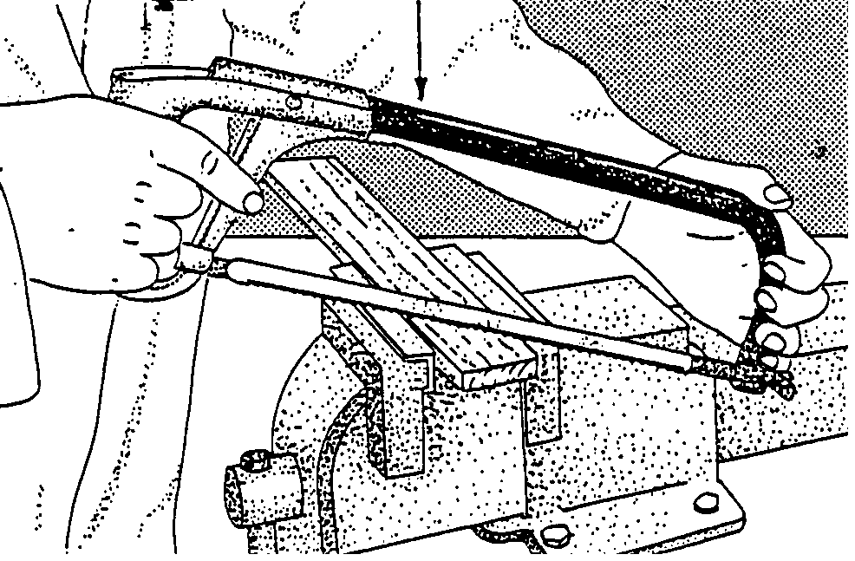
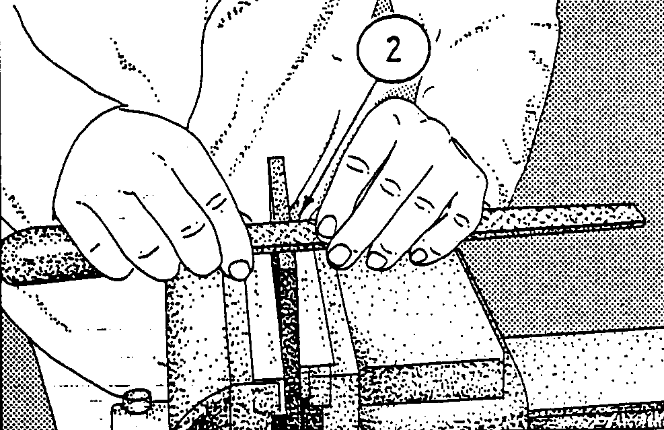

C. D.
4
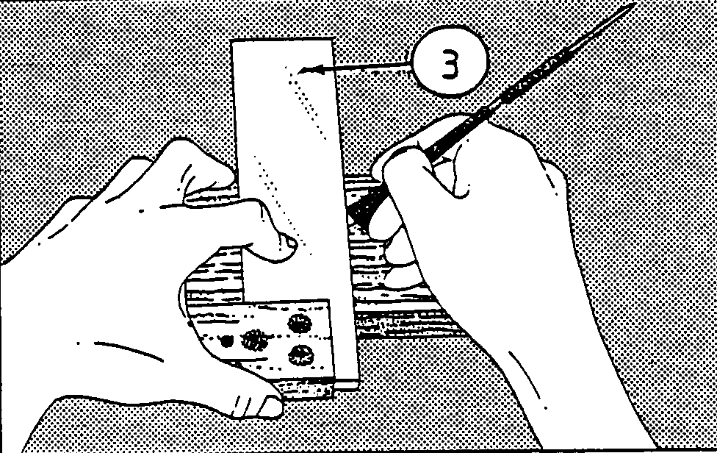
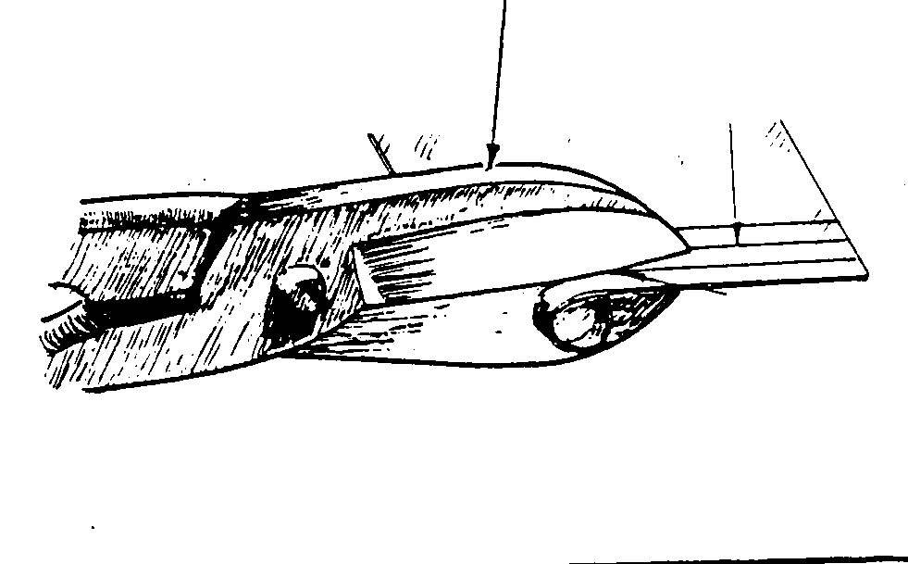

E. F.
5
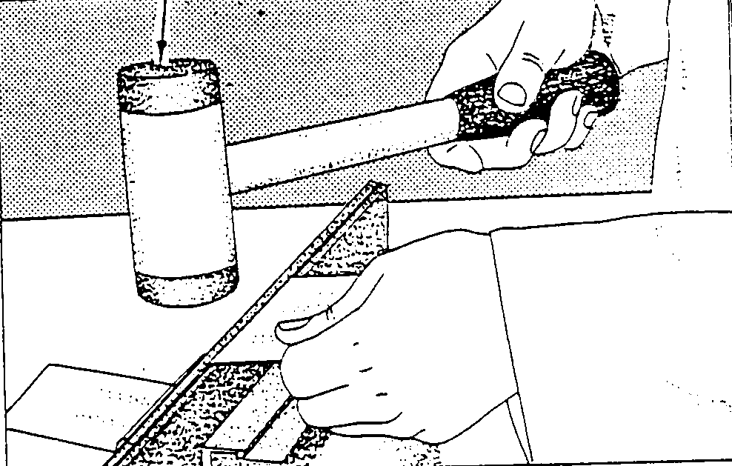
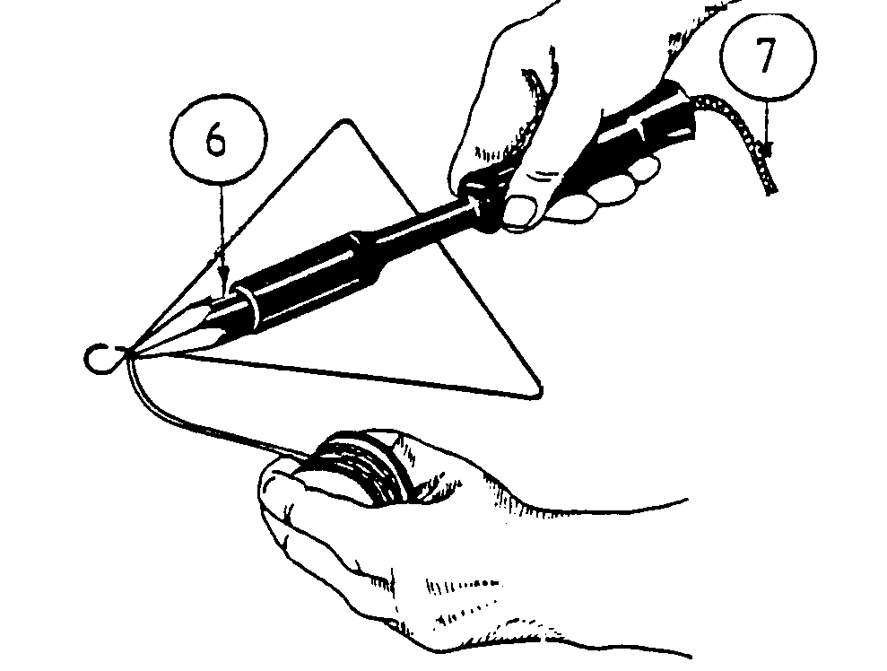

G. H.

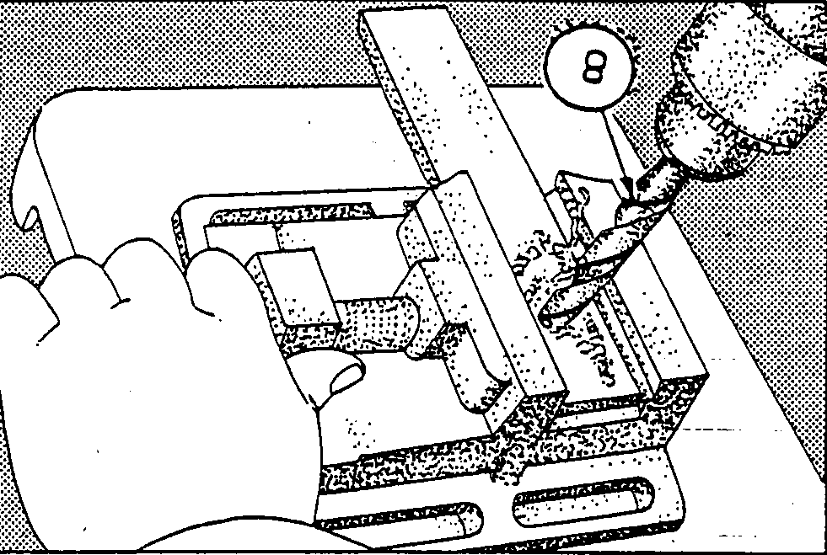
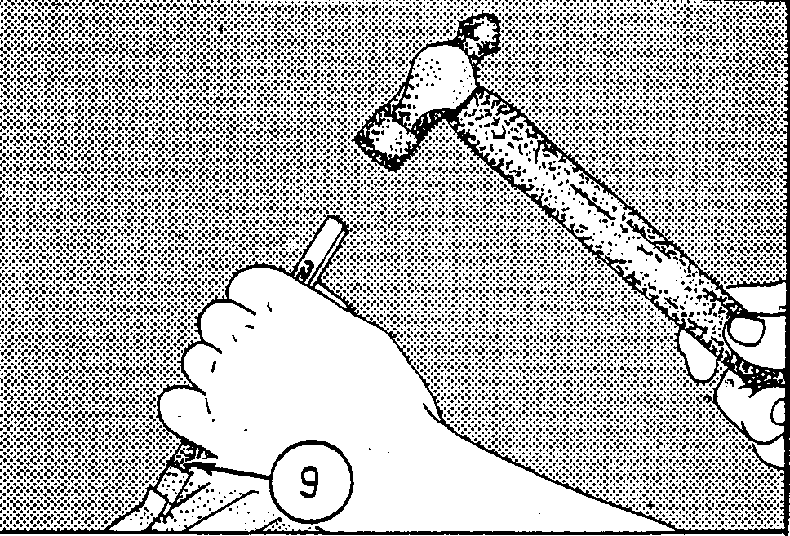

I. J.
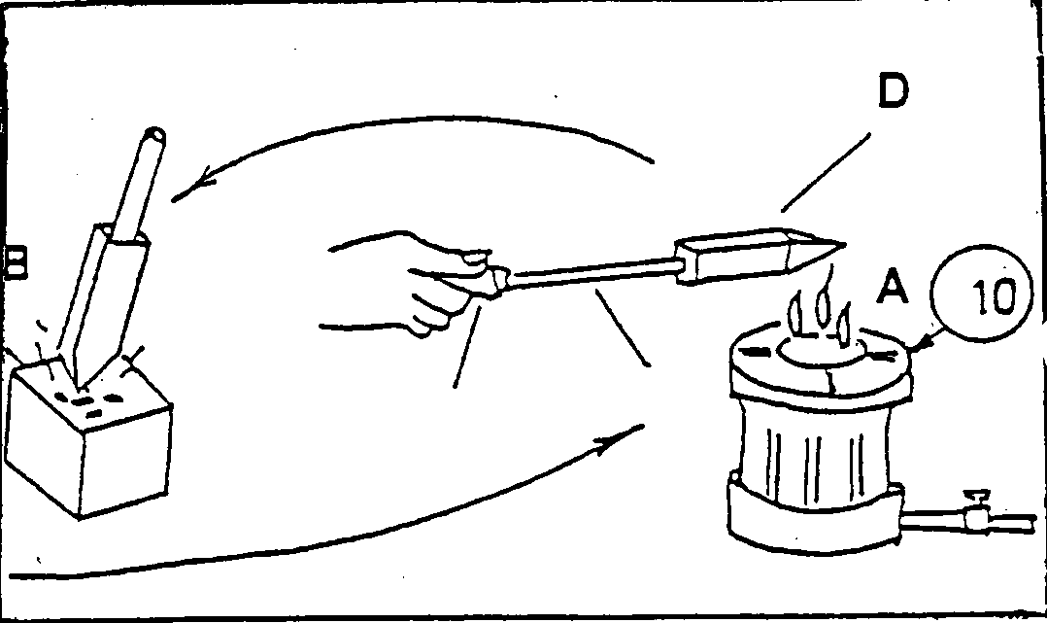
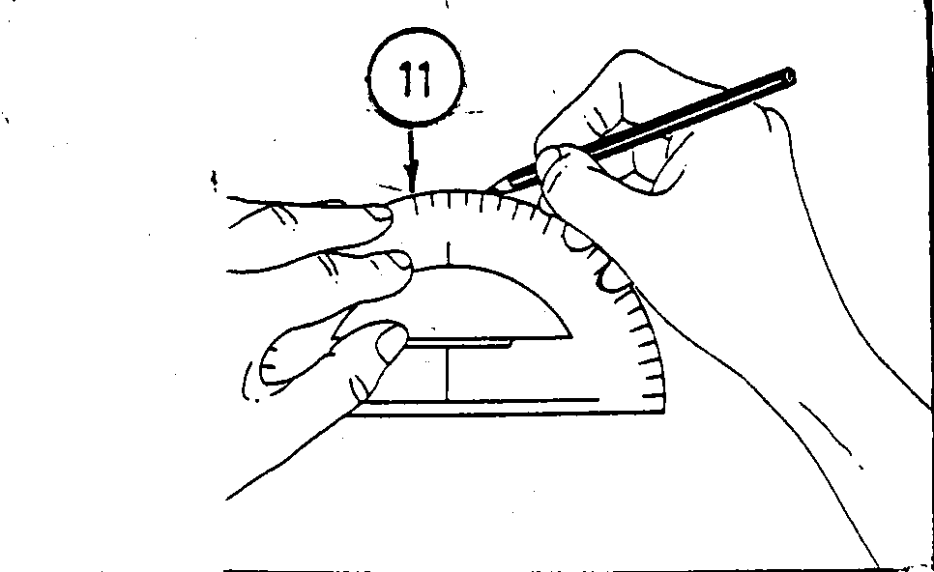

K. L.

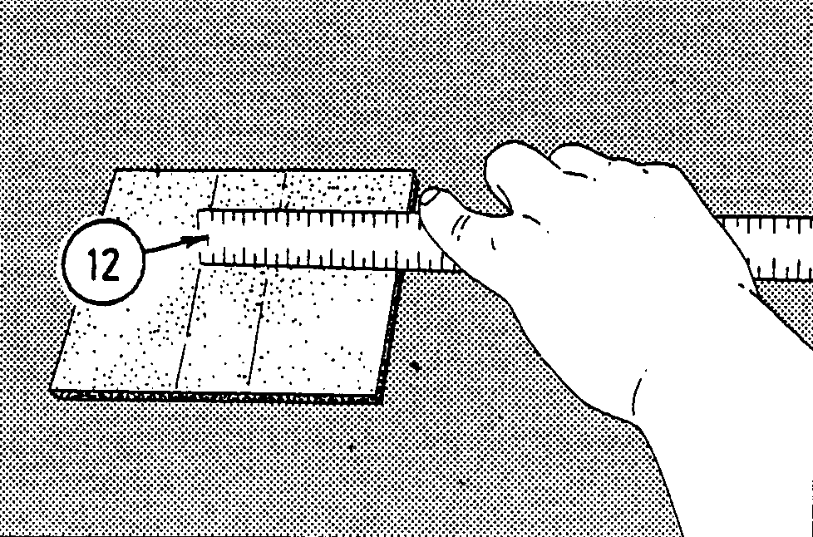
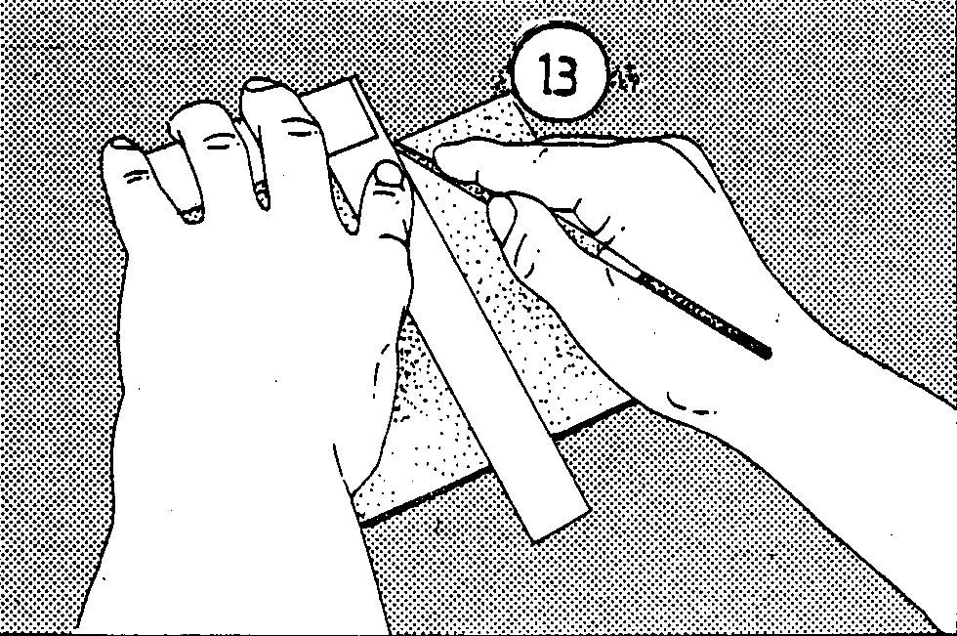

Figure 8 / Figuur 8

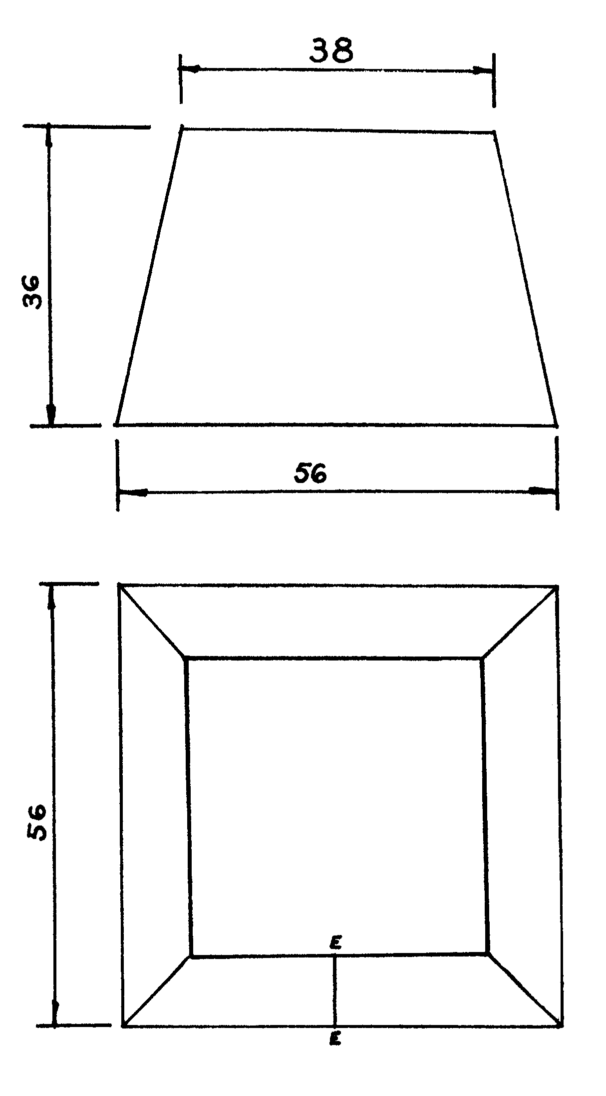

DIAGRAM SHEET / DIAGRAMVEL

CANDIDATE’S EXAMINATION NUMBER /
KANDIDAAT SE EKSAMENNOMMER

- Answer Question 2.1 on this diagram sheet.
- Once you have completed Question 2.1, please detach this page and place it at the back of your answer book.

- Beantwoord Vraag 2.1 op hierdie diagramvel.
- Sodra jy Vraag 2.1 voltooi het, moet jy hierdie bladsy losmaak en agter in jou antwoordboek plaas.

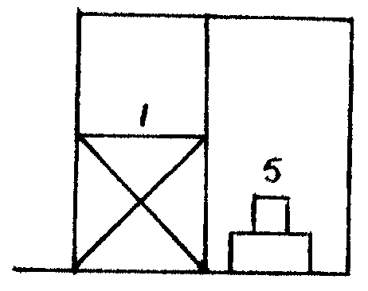 | Stort | 1 | Shower
 | Wastrog | 2 | Washing trough
 | Opwasbak | 3 | Sink
 | Bad | 4 | Bath
 | Spoelkloset | 5 | Water closet
 | Handewasbak | 6 | Hand wash basin

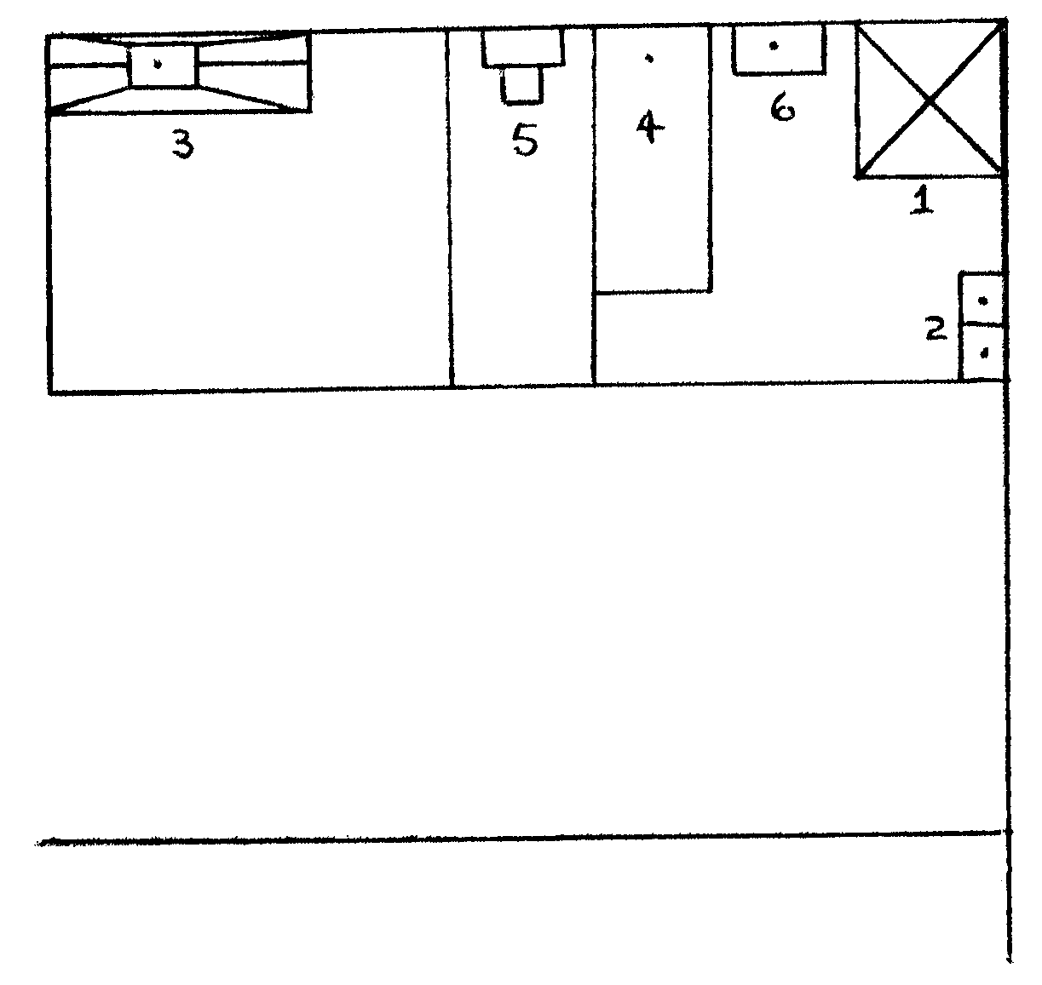

Municipal Main Sewage / Munisipale Hoofriool

